**МИНИСТЕРСТВО ОБРАЗОВАНИЯ РЕСПУБЛИКИ БЕЛАРУСЬ**

**УЧРЕЖДЕНИЕ ОБРАЗОВАНИЯ**

**ГОМЕЛЬСКИЙ ГОСУДАРСТВЕННЫЙ ТЕХНИЧЕСКИЙ**

**УНИВЕРСИТЕТ ИМЕНИ П. О. СУХОГО**

Факультет автоматизированных и информационных систем

Кафедра «Информационные технологии»

ЛАБОРАТОРНАЯ РАБОТА №6

по дисциплине: «Компьютерные системы конечно элементных расчётов»

на тему: **Расчет на устойчивость вертикальной стойки**

Выполнил: студент гр. ИТП-31

Коркуц С. И.

Принял: ассистент

Васюкова В.О.

Гомель 2020

**Цель работы**: научиться проводить расчет на устойчивость стойки, составленной из стандартных профилей.

**Ход работы**

# **Задание:**

Построить геометрическую модель стержневой детали согласно варианта, заданного преподавателем, провести прочностной расчет на устойчивость при действии нагрузки вдоль осей *Oх* и *Oy*, а также совместного действия этих нагрузок. Условие варианта задания приведено на рисунке 1.

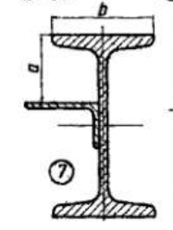

Рисунок 1 – Условие варианта

Cоздаём деталь в программе *ANSYS Design Modeler*. Для построения детали используются инструменты *Rectangle, Slice* и *Extrude.*

При создании детали мы используем *Rectangle*, вся деталь создается в отдельном *Sketch*. Длина, ширина, горизонтальное и вертикальное расстояние между прямоугольниками и осями настраивались на вкладке «*Dimensions*». Результат построения детали представлен на рисунке 2.

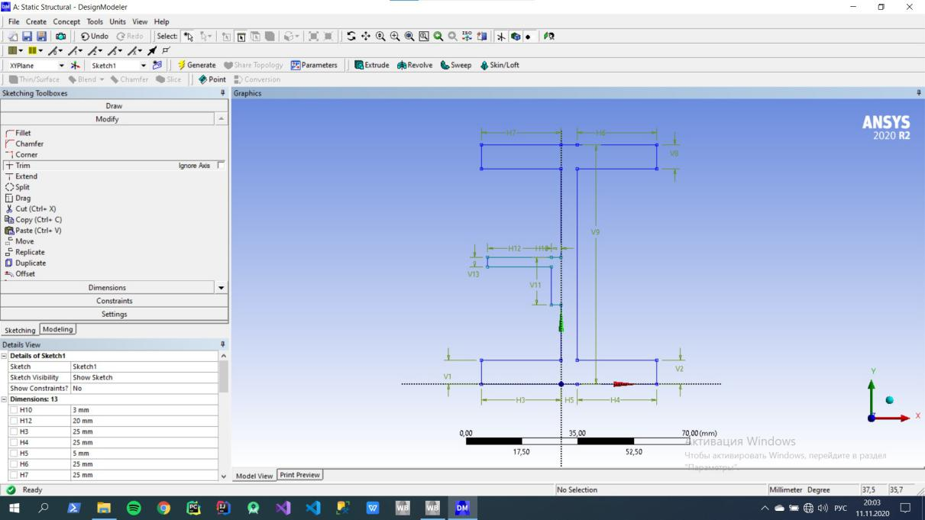

Рисунок 2 – Чертёж объекта

Далее, построенная по чертежу деталь вытягивается при помощи *Extrude*. Результат построения детали представлен на рисунке 3.

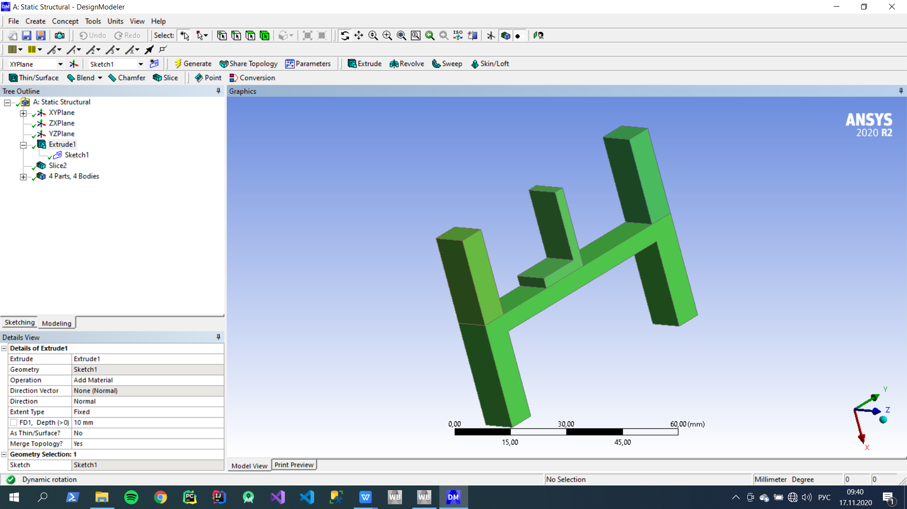

Рисунок 3 – Созданная деталь

Создаём срез посредством *Slice*, устанавливаем тип среза – «*Slice by surface*», выбираем поверхность по которой создаём срез и нажимаем *Generate*. Этапы создания детали приведены на рисунке 4.

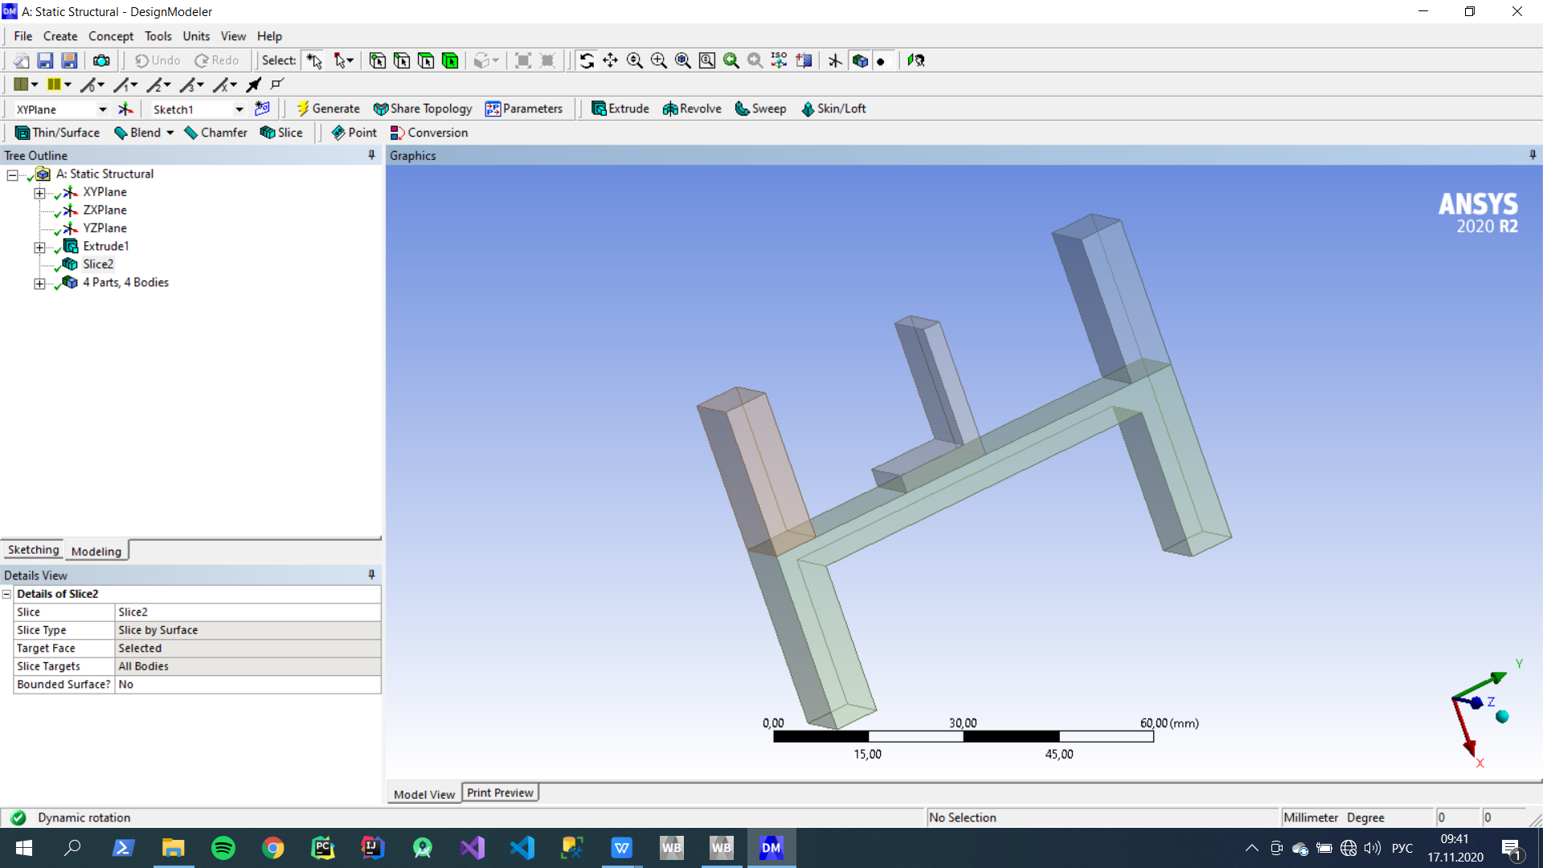

Рисунок 4 – Результат создания среза

Далее необходимо сгенерировать сетку, задать ограничения и нагрузку. В качестве нагрузки выступает *Force*. Пример приведён на рисунке 5.

Для совместного действия нагрузок по осям *Ox* и *Oy* используется график *Total Deformation*, результат представлен на рисунке 5.

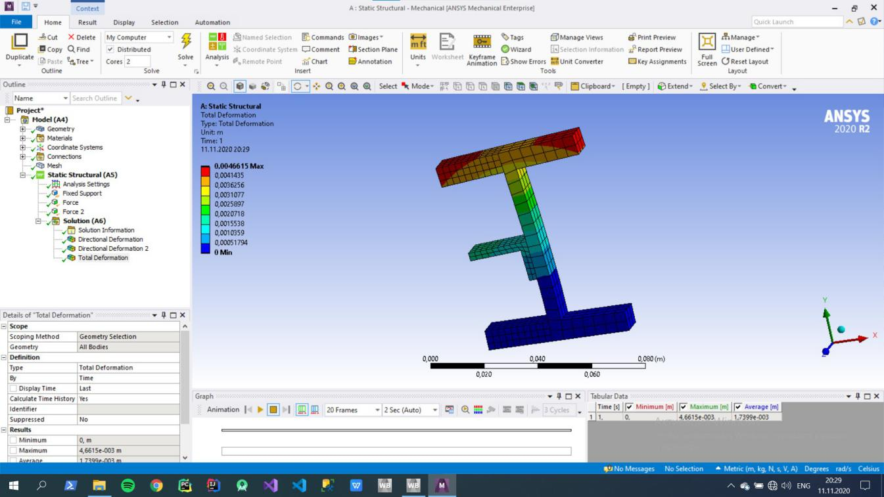

Рисунок 5 – Результаты деформации детали по осям *Ox* и *Oy*

Для создания нагрузок отдельно по осям *Ox* и *Oy* создаём нагрузку в соответствии с направлением оси. Результаты деформаций изображены на рисунках 6 и 7.

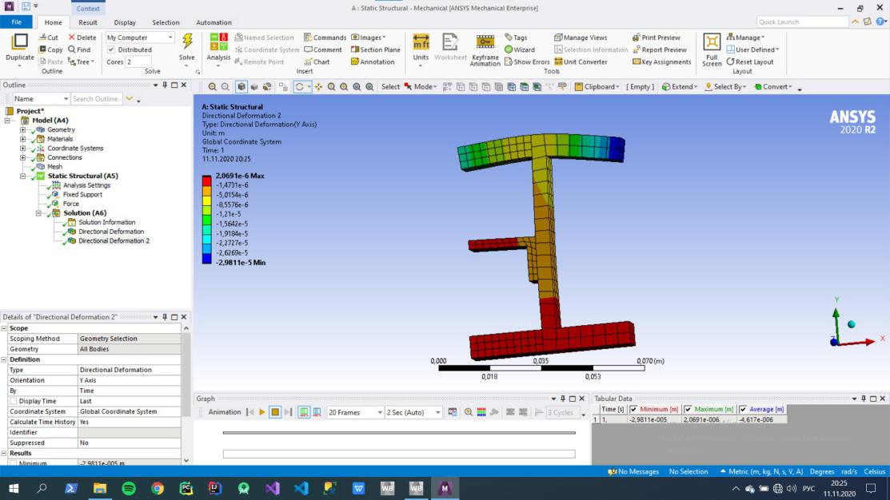

Рисунок 6 – Результаты деформации по оси *Oy*

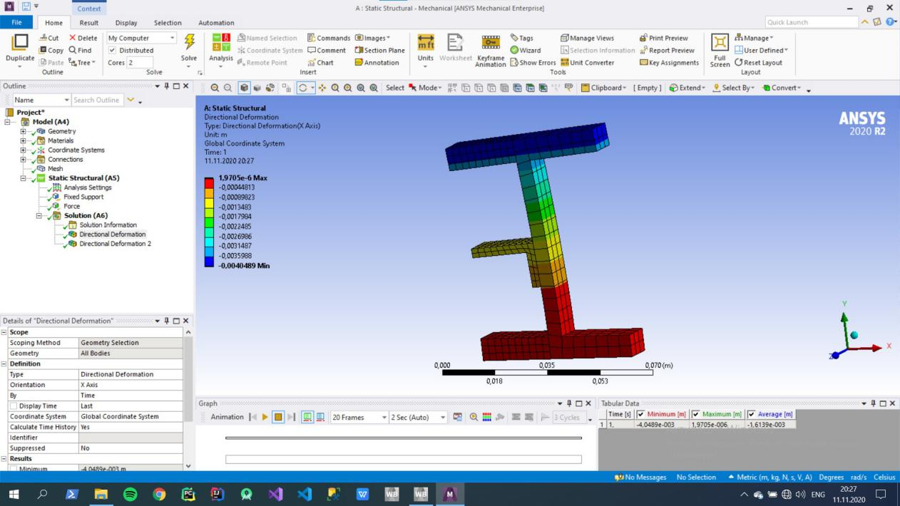

Рисунок 7 – Результаты деформации по оси *Ox*

Нагрузки, действующие совместно на модель по осям *Ox* и *Oy*, изображены на рисунке 8.

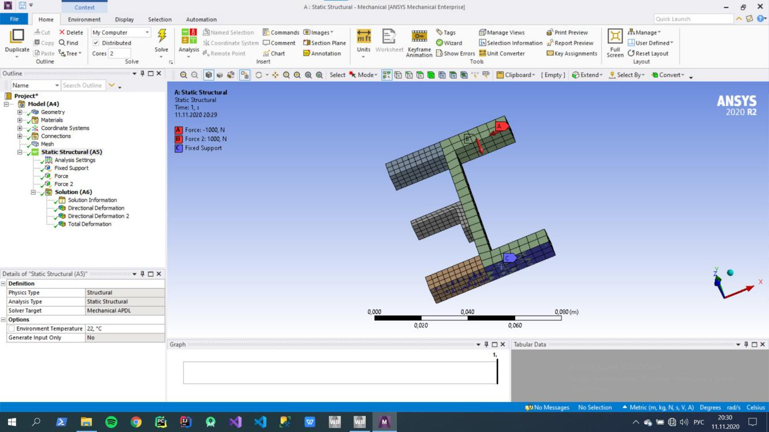

Рисунок 8 – Нагрузки на оси *Ox* и *Oy*

Нагрузки в соответствии с направлениями осей *Ox* и *Oy* изображены на рисунках 9 и 10.

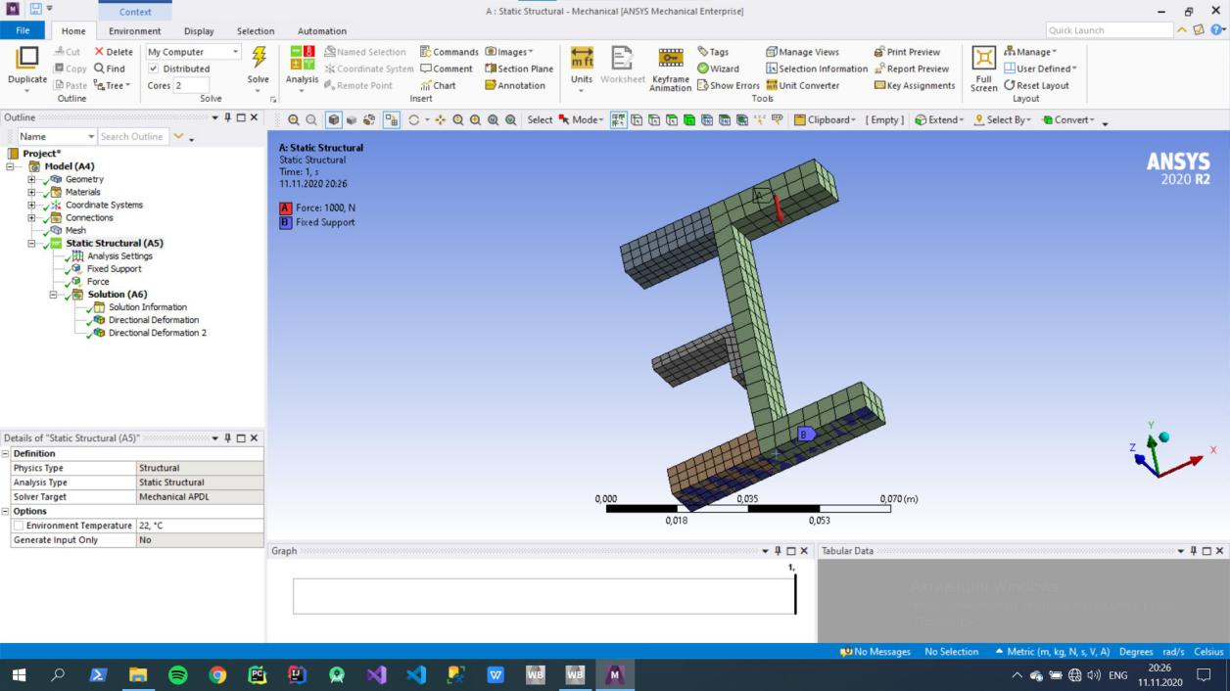

Рисунок 9 – График всех сил, приложенных к модели для создания нагрузки по оси *Oy*

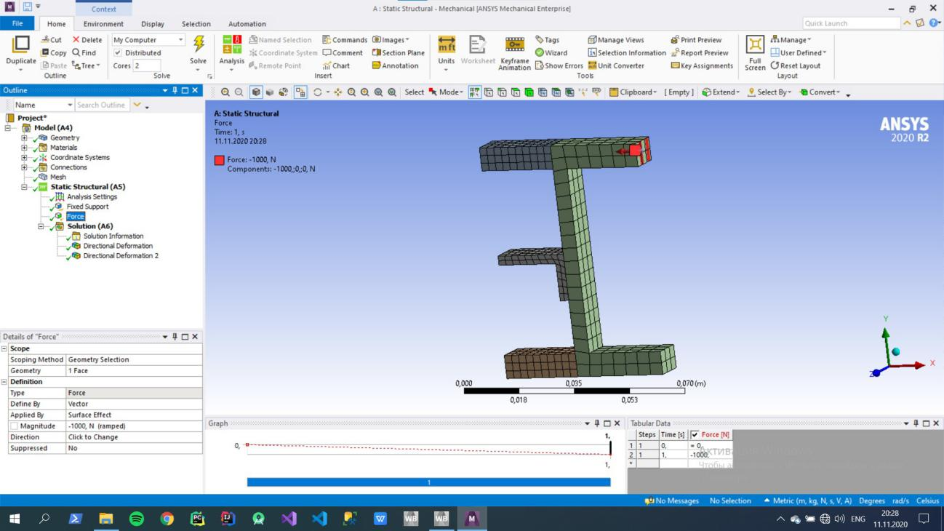

Рисунок 10 – График всех сил, приложенных к модели для создания нагрузки по оси *Ox*

**Вывод:** в результате выполнения лабораторной работы была построена деталь с соединением двух частей. Проведён прочностной расчет на устойчивость при действии нагрузки вдоль осей *Oх* и *Oy*, а также совместного действия этих нагрузок.